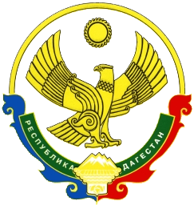
СОБРАНИЕ ДЕПУТАТОВ МУНИЦИПАЛЬНОГО
ОБРАЗОВАНИЯ «БЕЖТИНСКИЙ УЧАСТОК»
368410, Республика Дагестан, Цунтинский район, с. Бежта
т.:(872 2)55-23-01, 55-23-02, ф. 55-23-05,bezhta-mo@mail.ru, admin@bezhta.ru

РЕШЕНИЕ

«25» декабря 2020г. с. Бежта № 02

О создании отдела ГО ЧС администрации МО «Бежтинский участок» и передаче полномочий Единой
дежурно- диспетчерской службы Администрации МО
«Бежтинский участок» вновь созданному отделу ГО ЧС администрации МО «Бежтинский участок».

В целях создания единой системы управления в сфере гражданской обороны, защиты населения, повышения готовности сил и средств районного звена республиканской РСЧС к предупреждению и реагированию на угрозу или возникновение чрезвычайных ситуаций, Собрание депутатов МО «Бежтинский участок» выносит

РЕШЕНИЕ:

1. Создать отдел ГО ЧС администрации МО «Бежтинский участок» с передачей полномочий ЕДДС администрации МО «Бежтинский участок» в отдел ГО ЧС администрации МО «Бежтинский участок».
2. И.о. главы МО «Бежтинский участок» внести соответствующие изменения в структуре и реестре должностей.
3. Настоящее решение опубликовать в газете «Бежтинский вестник» и разместить на официальном сайте МО «Бежтинский участок»

Председатель Собрания депутатов
МО «Бежтинский участок» Исмаилов Ш.М.

